**Penyebaran Data dengan Sistem Website**

**Tanggal 11 Agustus 2023**

**( Prakiraan Cuaca Maritim Pelabuhan Benoa)**

|  |
| --- |
| ­­ |
| https://maritim.bmkg.go.id/area/pelabuhan?id=165 |

Mengetahui Sub Koordinator

Pelayanan Jasa



TirthaWijaya,SP

NIP.197312051995031001

Dibuat Oleh:

Forecaster on Duty

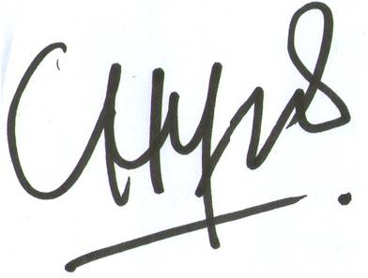

Ni Putu Lia Cahyani, SP

NIP.198503012007012003

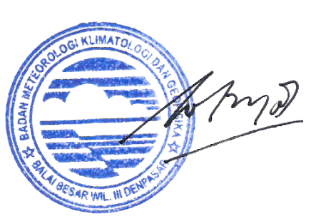

Diketahui Oleh:

Koordinator Bid. Datin

I Nyoman Gede Wiryajaya, S.TP., MP

NIP.196904081996031001

|  |  |  |
| --- | --- | --- |
| **Penyebaran Data dengan Sistem Website**  **Tanggal 11 Agustus 2023**  **(Prakiraan Cuaca Maritim Pelabuhan Laut)**   |  | | --- | | ­­­ | | https://maritim.bmkg.go.id/area/pelabuhan?id=170 | |
|  |

Mengetahui Sub Koordinator

Pelayanan Jasa



TirthaWijaya,SP

NIP.197312051995031001

Dibuat Oleh:

Forecaster on Duty



A.A.Putu Eka Putra Wirawan

NIP. 198212232006041002



Diketahui Oleh:

Koordinator Bid. Datin

I Nyoman Gede Wiryajaya, S.TP., MP

NIP.196904081996031001